Звучит музыка.
Выходят мальчик и девочка.
Мальчик: Вот опять уже желтеют листья,
Мелкий дождик моросит с утра, Максим
Лето пролетело очень быстро,
Наступает Осени пора!

Девочка Постучалась снова в двери Осень –
Золотая, щедрая пора.
С урожаем, листьев разноцветьем
К нам на праздник в детский сад пришла. Лиза Кор.
Осень наступает незаметно,
Осторожным шагом к нам идёт.
Разрисует листики на ветках,
Птичек перелётных соберёт.

Ведущий. Заглянул осенний праздник в детский сад,
Чтоб порадовать и взрослых, и ребят.
Сегодня в нашем зале, мы вас, друзья, собрали,
Чтоб в праздник наш осенний, звенел бы детский смех.
Чтоб дружба не кончалась, чтоб музыка звучала,
Чтоб песенок и шуток, хватило бы на всех!
Да,посмотрите, дети, как необыкновенно красив сегодня зал .Все
разнообразные краски встретились здесь, и мы поговорим об этом
удивительном времени года.
Открывают наш праздник самые маленькие жители нашего детского сада группа «Звездочки» Танец «Осенний танец»
Скажите мне, пожалуйста, приметы осени.
Дети называют приметы осени.
• становится холоднее
• птицы улетают на юг
• листья на деревьях желтеют и опадают
• часто стоит дождливая и ветреная погода
• ночи становятся длиннее, а дни короче
• люди собирают урожай овощей и фруктов
Скажите. какие три месяца осени вы знаете?
Дети. Сентябрь, октябрь, ноябрь.
Ведущая. Правильно, ребята! Это осенние месяцы, и кто лучше нам
расскажет об осени, как не сама волшебница Осень? Обещала она к нам на
праздник прийти, да подарки принести (Смотрят на часы.) Что-то она
запаздывает, может, случилось что-нибудь в дороге?
Под песню (маленькие дети ни за что на свете) в зал заходит Бармалей
Ведущая. Ребята, кто это к нам на праздник пришёл?
Бармалей: Здравствуйте, ребятишки, Девчонки и мальчишки!
Как такое учудили — Пригласить меня забыли?
Ничего, я тут как тут! Ну-ка, как меня зовут?
Дети: Бармалей!
Бармалей: Я же кровожадный?
Кровожадный!
Я – беспощадный?
Беспощадный!
Я – злой разбойник?
Злой!
Ведущая. Ребята, что-то он задумал и мне это не нравится!
Бармалей:. Задумал, задумал. Угадали. Ждете Осень золотую, ну ждите,
ждите. Долго же придется вам ее ждать.
Ведущая .Что вы сделали с золотой Осенью?
Бармалей:Да не волнуйтесь, я. просто её украл. Теперь не будет у вас в
сентябре грибов и ягод, в октябре -золотых и разноцветных листьев, а в ноябре
- первого снега. Закончится лето и сразу наступит зима :холодная, ледянучая,
замерзучая, фу, мерзопакостная.
Ведущая. Ах ты, пакостник, мухомор ты несъедобный. Что
же ты наделал, как же мы праздник проведем без волшебницы Осени?
Бармалей:. А это уже ваше дело. А мне пора, столько ещё пакостей надо
наделать, не одни вы на свете.
Уходит из зала.
Ведущая .Ребята, как. вы думаете, кто может нам помочь и спасти Осень от этого злодея Бармалея?
Дети. Волшебник, сказочник и т. д. (свободные ответы детей)
Ведущая .Нам надо попросить волшебника о помощи, давайте, вместе покричим
волшебные слова.
Все вместе кричат. Ты, волшебник, помоги, письмецо нам напиши!!-3 раза
Раздается стук в дверь,влетает другое письмо.
Ведущая. Ребята, сейчас мы почитаем, что советует волшебник ,открывает
письмо и звучит голос в записи.
Голос.Вас приветствую, друзья! Добрый волшебник зовут меня.
Спасти осень вы можете сами песнями, хороводами и танцами. Но выручать
надо каждый месяц по отдельности. Каждый музыкальный номер поможет вам
освободить золотую Осень из плена кровожадного Бармалея! Желаю вам успехов.
Ведущая. Ребята, вы поняли, как мы можем спасти золотую Осень?
ДЕТИ :Да!
Под музыку в зал возвращается Бармалей.
Бармалей:Ну,что ,ребята,я слышал вы тут помощи просили у Волшебника?
Дети:Да!!
Бармалей:АААА,нуунунунуну,давайте,давайте,я понаблюдаю за вами,как вы будете спасать осень, но у вас ничего не получится!!
Ведущая: А вот и получится! Да,ребята?А начнем мы с сентября. .Этот месяц самый плодовитый из всех осенних месяцев. Какие фрукты собирают в садах и овощи на полях и в огородах?
Дети :Картофель, морковь, капусту, репу, свеклу, яблоки, виноград, арбузы…
Ведущая. Молодцы, ребята, много вы знаете овощей и фруктов. Давайте
прочитаем про урожай стихи.
1-й ребенок. В сентябре, в сентябре дела много на дворе:
Надо овощи убрать и припасы запасать. Настя
Вот уж близится зима, скоро будут холода.
2-й ребенок. Осень скверы украшает разноцветною листвой.
Осень кормит урожаем птиц, зверей и нас с тобой.
И в садах, и в огороде, и в лесу, и у воды. Арина
Приготовила природа всевозможные плоды.
3-й ребенок. На полях идёт уборка -собирают люди хлеб.
Тащит мышка зёрна в норку,чтобы был зимой обед.
Сушат белочки коренья, запасают пчёлы мёд. Лиза Быз.
Варит бабушка варенье,в погреб яблоки кладёт.
4-й ребенок. Уродился урожай -собирай дары природы! Снежанна
В холод, в стужу, в непогоду пригодится урожай!
Бармалей: . ОЙ-ой-ой, какое достижение, стихи они про урожай знают.А вы
взрослым помогали урожай собирать?
Ведущий .Ребята принесли овощи и фрукты которые они вырастили и собрали
вместе со своими родителями. Выносит корзину с осенними плодами.
Ведущий:Ребята,а давайте поиграем в эстафету и покажем Бармалею какие мы ловкие.
ЭСТАФЕТА « ПЕРЕНЕСИ В ЛОЖКЕ » (дети переносят картошку)
Ведущий: А сейчас дорогой Бармалей, наши дети средней группы «Матрешки «,исполнят песню «Осень за окном»
Бармалей:Ну ладно,да, да, справились!На-те вам ваш сентябрь. Ну
хорошо, сентябрь вы отвоевали, а вот октябрь и ноябрь вам ни за что не
отобрать у меня.
Ведущая. Ребята, вы не бойтесь Бармалея , и остальные месяцы будут наши,
только надо очень постараться. Ребята, я вы любите бродить по осеннему лесу?
Дети отвечают.
Ведущая. Я тоже очень люблю осенний лес, разглядывать деревья:
клён, дуб, рябину Любоваться их разноцветными нарядами. Любуйся, не
налюбуешься! Прочитайте стихи про осенние листья.
1-й ребенок:.
И дорожки, и тропинки солнца луч позолотил ,
Дождь хрустальные слезинки на листочки уронил. Илания
Листья, с веток облетая. кружат пёстрою гурьбой.
Это осень золотая радует нас красотой.
2-й ребенок:
Листопад, листопад
Листья кружатся, летят!
Разноцветные, резные, Дима Бар.
Словно кистью расписные…
Осень краску подарила,
Листья в пляску закружила.
3-й ребенок:
Листья золотые
Падают, летят, Дима Ов.
Листья золотые
Устилают сад.
Много на дорожках
Листьев золотых,
Мы букет красивый
Сделаем из них.
Танец «Листопад»
Бармалей: (сердито).Ах вы, вреднючие детки! И октябрь у меня
отобрали (отдает октябрь).На ноябрь замахнулись? Ну, не выйдет. Сейчас
я наколдую большой, сильный дождь с грозой и молнией (колдует).
Чуфара, муфара, лорики, ерики!
Грозовые тучи, страшные и злющие,
Посетите этот сад, заколдуйте всех ребят!
Звучит фонограмма с записью грома и дождя. Бармалей размахивает своей
бородой и бегает по залу.
Ведущая. Да не боимся мы твоих заклятий. У нас дети дождя не бояться и луж не боятся! Правда, ведь ребята?
Игра «Не намочи ноги»
Бармалей отдает месяц ноябрь,садится и плачет.
Выходит волшебница Осень .
Осень. Я- Осень золотистая на праздник к вам пришла,
Осенние сюрпризы для вас я принесла.
Я всегда на праздник рада приходить к вам в детский сад.
Я люблю повеселиться, поиграть в кругу ребят.
Ведущий: Осень, мы так долго тебя ждали,мы так долго за тебя боролись с Бармалеем!Ребята для тебя приготовили песню,послушай!
ПЕСНЯ « Чудная пора осень»
Бармалей плачет на стуле, потирает ку лачками глаза.
Осень. Бармалей, милый, зачем же ты всем пакости делаешь? Неужели так
хочется язык всем показывать'' Как бы ты не старалсь, всё равно с ребятами,
тебе не справиться. Хочешь, я тебя с ними подружу?
Бармалей кивает головой в знак согласия.
Осень –Бармалею : Где твоя ладошка? вытягивает руку ладонью вверх .Осень зовет всех детей к се6ег они кладут свои ручки на ладонь Бармалею и Осень произносит слова:
Бармалей, ты не злись, с нами всеми подружись.
А теперь все опять Будем весело ПЛЯСАТЬ.
ТАНЕЦ. ОБЩИЙ « ДРУЗЬЯ »
Осень.А я пришла к вам не с пустыми руками, а с подарочками.
Осень раздаёт листочки детям. с обратной стороны приклеена конфетка.
Бармалей: Спасибо вам, ребята, что научили меня дружить. Я больше НЕ
буду делать пакости, Я буду умненьким, благоразумненьким.
Раздача яблок.

МБДОУ д/с 2 категории №1 2Солнышко»

Сценарий осеннего развлечения

«Проделки Бармалея»

Цель. Способствовать сплочению детского коллектива, воспитывать чувство благодарности, взаимопомощи, сотрудничества, развивать у детей интерес заниматься одним делом вместе.

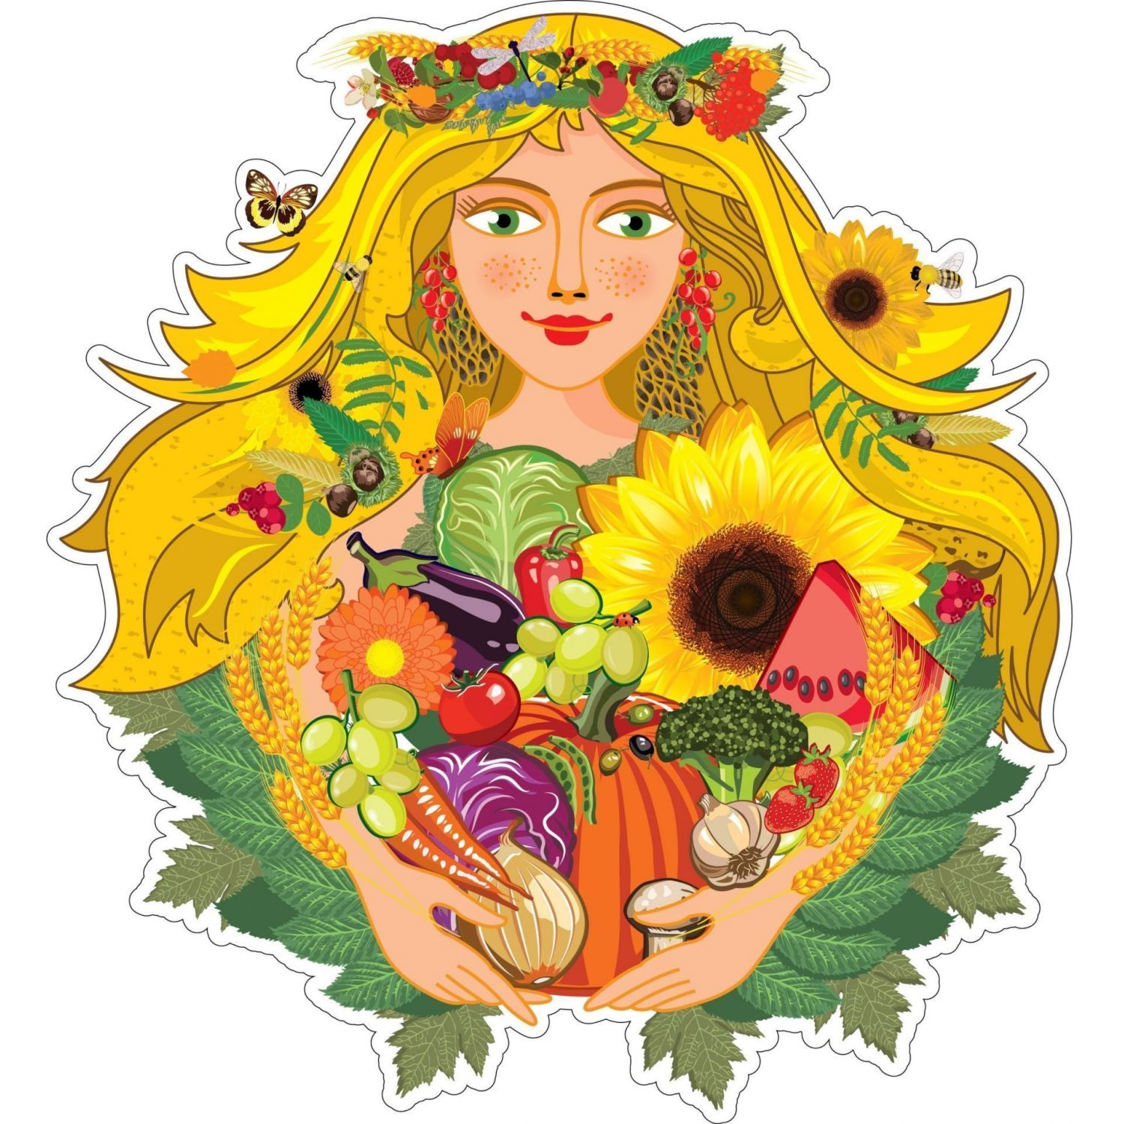

2021 год

